Projeto 4
Projeto de Circuitos Integrados Digitais (set./2014)

Neste projeto iremos repetir algumas etapas feitas anteriormente e será mostrado como fazer, de forma automática, o floor planning e o placement das células.
- Considere o circuito da Figura 1 (circuito prescaler).
D
D-FF
Q
D
D-FF
Q
D
D-FF
Q
clock
MC
D
C
Q
Q
D-FF
D
C
Q
Q
D-FF
Saída
32/33
SM
Divide por 4/5 (contador)
D
C
Q
Q
D-FF

Figura 1. Prescaler 32/33.
Desenhe o circuito completo do esquemático da Fig. 1 utilizando as células DF1, NAND23, NOR23 e NAND40. Como sinais de entrada ele deve ter o clock e SM; como sinal de saída, saida32_33 (divide o clock por 32 ou 33)
2. Gere o símbolo para a célula e faça a verificação do esquemático e do símbolo. Certifique-se de que não haja erros ou mesmo warnings.
- Gere o layout do circuito a partir do SDL (utilize o designviewpoint e não o schematic) Para isto:
  - Coloque as células no layout;
  - Realize o autofloorplan (Place & Route - Autofp);
  - Recoloque as células dentro das linhas de floorplan (Place & Route - AutoPlace - StdCel);
  - Apague as linhas que serviriam de guia para os PADs (as linhas mais externas);
  - Selecione todo o esquemático para garantir que todas as ligações no layout apareçam. Caso não isto seja feito, no momento do routing, várias ligações deixam de ser realizadas;
  - Para o rounting, desabilite a utilização de polisilício (não deixe de fazer isto, pois, caso contrário, o poli será incorretamente usado);
  - Use o comando routing automático para fazer as ligações. Tome cuidado para que as linhas de V_{DD} e V_{SS} tenham 1,8 μm de largura (use a opção Route – ARoutre NEt Classe);
  - Para as ligações que não foram feitas, utilize o comando Route – Aroute - Region – RIP (neste caso algumas ligações são desfeitas e nova tentativa é realizada);
  - Verifique que todas as ligação foram realizadas através do comando Route - Routing Results - SOvrf .
4. Verifique se as ligações foram bem feitas (principalmente dos sinais de V_{DD} e V_{SS}). Refaça aquelas que não estiverem boas. Coloque os ports no layout, conecte-os e coloque os labels.
5. Passe o DRC no circuito não deixando nenhum erro.
6. Faça o LVS entre o layout e o esquemático. Só devem ocorrer warnings. Inclua no relatório o layout feito e corrigido.
- Considere o circuito da Figura 2 (não tem função alguma, servindo apenas para ilustração). Desenhe o esquemático desse circuito utilizando a célula NAND23 e o prescaler anterior (faça as devidas checagens).
- Gere o layout a partir do esquemático. Para isto não se esqueça de acrescentar ao símbolo do prescaler a propriedade Phy_comp e como seu valor a localização do layout.
- Termine as conexões, adicione ports, faça o DRC e o LVS. Inclua no relatório o layout feito.
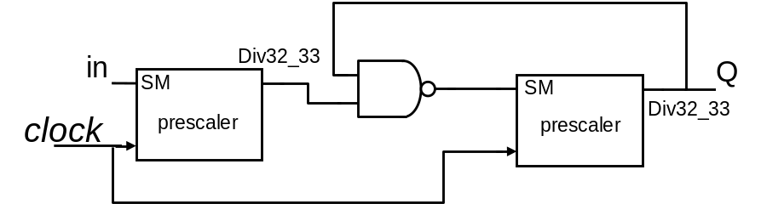
Figura 2. Circuito utilizando o Prescaler.
- Modifique o circuito adicionando um transistor na saída como indicado na Figura 3. Novamente gere o layout, adicione ports, faça o DRC e o LVS. Quais são os valores da saída quando o gate do transistor está “Alto” e quando está “Baixo”. Inclua no relatório o layout feito.
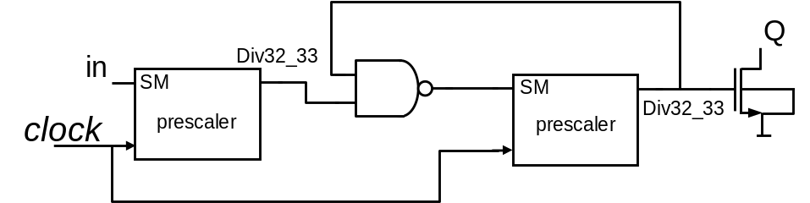
5 μm /0.4 μm
Figura 3. Circuito utilizando Prescalers e transistor.
- Voltando ao circuito da Figura 1, extrair a partir do esquemático o netlist e determinar a máxima velocidade para os modelos típico e worstspeed (o circuito deve dividir o clock por 32, para SM = “0”, ou por 33, para SM = “1”). Use o comando measure, compare as freqüências obtidas nos dois modelos e comente os resultados.
- A partir do layout do circuito da Figura 1, extrair o circuito para simulação com apenas capacitores. Determinar a máxima velocidade do circuito para o modelo típico e para o modelo worstspeed.
- Extrair agora o circuito para simulação com capacitores e resistores. Determinar a máxima velocidade do circuito para o modelo típico e para o modelo worstspeed.
- A partir do datasheet dos blocos que compõe o prescaler estime o máximo clock que o circuito poderia suportar.
- Monte uma tabela com os resultados obtidos nos exercícios 11, 12, 13 e 14. Compare e comente os resultados.

Obs. Endereço com informações sobre células
/local/tools/dkit/ams_3.70_mgc/www/index.html
(Standar Cell DataSheet – C35 - Core Cells).

